Анализ положения граждан
пожилого возраста,
проживающих на территории муниципального образования
город Салехард, за 2019 год

Департамент по труду и социальной защите населения
Администрации муниципального образования
город Салехард

СОДЕРЖАНИЕ:

Введение | стр. 3
I. Динамика численности граждан пожилого возраста и структура льготных категорий в муниципальном образовании город Салехард | стр. 3
- Динамика численности пожилых людей в муниципальном образовании город Салехард | стр. 3
- Структура льготных категорий граждан пожилого возраста в муниципальном образовании город Салехард | стр. 4
II. Социально-экономическое положение граждан пожилого возраста в муниципальном образовании город Салехард | стр. 7
2.1. Материальное положение граждан пожилого возраста в муниципальном образовании город Салехард  - Меры по сохранению безопасности жизнедеятельности граждан пожилого возраста в муниципальном образовании город Салехард | стр. 7  стр. 10
2.3. Меры по сохранению и укреплению здоровья граждан пожилого возраста в муниципальном образовании город Салехард | стр. 11
2.4. Оздоровление неработающих граждан пожилого возраста, проживающих на территории муниципального образования город Салехард | стр. 14
2.5. Социальное обслуживание граждан пожилого возраста, проживающих на территории муниципального образования город Салехард | стр. 15
III. Развитие интеллектуального потенциала граждан пожилого возраста, организация их свободного времени и культурного досуга | стр. 16
3.1. Обучение и информационная доступность граждан пожилого возраста в муниципальном образовании город Салехард | стр. 16
3.2. Досуг граждан пожилого возраста в муниципальном образовании город Салехард | стр. 18
3.3. Граждане пожилого возраста в муниципальном образовании город Салехард в обществе | стр. 21
IV. Заключение | стр. 25

Введение

Граждане старшего поколения являются носителями знаний и опыта, вносят существенный вклад в совокупный интеллектуальный потенциал, в социально-экономическое развитие Российской Федерации, стремятся к осуществлению трудовой деятельности, являются создателями значимой части материальных благ, активно участвуют в процессах социального развития, сохраняют и приумножают богатство культуры страны и передают его молодым поколениям, выступают хранителями важнейших духовно-нравственных ценностей и обеспечивают связь и солидарность поколений.
С учетом особенностей продолжительности жизни, состояния здоровья и пенсионной системы к гражданам старшего поколения условно относятся:
граждане с 60 до 64 лет - это достаточно активные в экономическом и социальном плане люди, продолжающие осуществлять трудовую деятельность;
граждане с 65 лет до 80 лет - это, как правило, люди менее активные, многим из которых требуется медицинская помощь и социальные услуги;
граждане старше 80 лет - это, как правило, люди, имеющие множественные проблемы со здоровьем и, зачастую, нуждающиеся в уходе и помощи.
Вместе с тем, такая градация является достаточно условной, так как граждане старшего поколения в любом возрасте могут быть физически и социально активными либо нуждающимися в уходе и помощи, материально обеспеченными либо нуждающимися в финансовой поддержке, осуществляющими трудовую деятельность либо нет, проживающими в семье, получающими помощь от родственников либо одинокими, имеющими либо не имеющими инвалидность.

- Динамика численности граждан пожилого возраста и структура льготных категорий в муниципальном образовании город Салехард

  - Динамика численности пожилых людей
в муниципальном образовании город Салехард

Пожилые люди - это женщины, которые достигли возраста 60 лет и старше; и мужчины, достигшие возраста 65 лет и старше.
На территории муниципального образования город Салехард на протяжении ряда лет, как и в целом по России, наблюдается увеличение численности пожилых людей (женщины – 60 лет и старше, мужчины – 65 лет и старше). Если в 2010 году численность пожилых людей составляла 5,4% от всего населения города, то к началу 2020 года она достигла 11,6%.
По состоянию на 31 декабря 2019 года на учете в департаменте по труду и социальной защите населения Администрации города (далее – Департамент) состоит 9 551 неработающих пенсионера, получающих меры социальной поддержки (2018 год – 8 311 чел., 2017 год – 8 033 чел., 2016 год - 7 486 чел.), в том числе, граждан пожилого возраста – 5 847 человек (2018 год – 5 465 чел., 2017 год – 5 303 чел., 2016 год - 4 710 чел.), что составляет 61% от общего числа льготников.
Возраст старейшего жителя муниципального образования город Салехард 97 лет, таких долгожителей 1 человек. Всего же старожилов – 90 лет и старше в нашем городе 50 человек.
Большая часть пожилых салехардцев проработали на Ямале более 15 лет – 4 389 человек (3 207 женщин и 1 182 мужчин).

Численности пожилых граждан в муниципальном образовании город Салехард
с 2012 по 2019 годы в динамике

Ежегодный рост численности граждан пожилого возраста в среднем составляет 10%.

Структура граждан пожилого возраста
по половой принадлежности с 2012 по 2019 годы

Анализ структуры граждан пожилого возраста по половой принадлежности характеризует постоянное увеличение численности, как мужчин, так и женщин.
На протяжении 6 лет численность пожилых граждан мужского пола увеличивалась в среднем на 20,4%, но при этом в 2018 году численность уменьшилась на 3,2% по сравнению с предыдущим годом 2017 года. В 2019 году снова возросла на 11,3%.
Количество граждан женского пола постоянно увеличивается в среднем на 8,4%.
Ежегодно численность женщин превышает численность мужчин, так, например, в 2019 году - на 36,4% (в 2018 году – 34,5%, в 2017 году – 37,6%, в 2016 году - 32,4%).

  - Структура льготных категорий граждан пожилого возраста
в муниципальном образовании город Салехард

Граждане пожилого возраста являются одной из самых многочисленных льготных категорий, состоящих на учете в Департаменте.
Категории | на  31.12. 2017/ чел. | на 31.12.2018/ чел. | на 31.12.2019/ чел.
ВЕТЕРАНЫ ВЕЛИКОЙ ОТЕЧЕСТВЕННОЙ ВОЙНЫ: | 116 | 102 | 76
Инвалиды ВОВ | 1 | 1 | 1
Участники ВОВ, ставшие инвалидами | 1 | 1 | 2
Участники ВОВ в т.ч. не в составе действующей армии | 3 | 2 | 1
Труженики тыла | 80 | 70 | 51
Граждане, награжденные знаком «Жителю блокадного Ленинграда» | 6 | 6 | 6
Бывшие несовершеннолетние узники фашизма | 4 | 3 | 2
Бывшие совершеннолетние узники фашизма | 0 | 0 | 0
Вдова погибшего/умершего участника ВОВ | 21 | 19 | 13
ВЕТЕРАНЫ, в том числе: | 4 550 | 4 611 | 4 708
Ветераны труда | 3 078 | 3 028 | 3 019
Ветераны Ямало-Ненецкого автономного округа | 1 472 | 1 583 | 1 689
ИНВАЛИДЫ I, II, III ГРУППЫ | 1 292 | 1 261 | 1 246
РЕАБИЛИТИРОВАННЫЕ ЛИЦА | 225 | 217 | 209
ЛИЦА, ПРИЗНАННЫЕ ПОСТРАДАВШИМИ ОТ ПОЛИТИЧЕСКИХ РЕПРЕССИЙ | 1 | 1 | 1

Ежегодно увеличивается количество ветеранов Ямало-Ненецкого автономного округа.

Уменьшение показателей отдельных категорий, таких, как численность ветеранов ВОВ, связано с естественной убылью ввиду преклонного возраста граждан.
Системность материальной поддержки ветеранов Великой Отечественной войны проходит красной нитью не только в федеральном законодательстве и законодательстве Ямало-Ненецкого автономного округа, но и на муниципальном уровне.

Получатели ежемесячного пособия неработающим пенсионерам
и инвалидам
В связи с изменениями пенсионного законодательства с 01.01.2019 для граждан предпенсионного возраста сохраняются льготы и меры социальной поддержки, ранее предоставляемые по достижении пенсионного возраста.
Под предпенсионным возрастом понимается возрастной период продолжительностью до пяти лет, предшествующий назначению лицу страховой пенсии по старости в соответствии с пенсионным законодательством Российской Федерации.
В рамках действующего законодательства Ямало-Ненецкого автономного округа по линии социальной защиты для граждан предпенсионного возраста, а именно неработающих граждан (женщины, достигшие возраста 50 лет и старше, мужчины, достигшие возраста 55 лет и старше) предусмотрены следующие меры социальной поддержки:
1. В соответствии со статьями 9,18 Закона Ямало-Ненецкого автономного округа от 03.11.2006 № 62-ЗАО «О мерах социальной поддержки отдельных категорий граждан в Ямало-Ненецком автономном округе» (далее – Закон № 62-ЗАО) ветераны Ямало-Ненецкого автономного округа из числа неработающих граждан, достигших возраста 50 лет и старше (для женщин) и 55 лет и старше (для мужчин), имеющих удостоверение ветерана Ямало-Ненецкого автономного округа имеют право на:
- возмещение расходов по оплате жилья и коммунальных услуг;
- ежемесячная денежная выплата.
2. В соответствии со статьей 16 Закона № 62-ЗАО неработающие граждане, достигшие возраста 50 лет и старше (для женщин) и 55 лет и старше (для мужчин), имеющие стаж работы на территории автономного округа не менее 15 календарных лет, имеют право на ежемесячное пособие неработающим гражданам.
3. В соответствии Законом Ямало-Ненецкого автономного округа от 14.10.2002 № 47-ЗАО «О ежемесячном материальном обеспечении граждан за особые заслуги перед Ямало-Ненецким автономным округом» неработающие граждане, достигшие возраста 50 лет и старше (для женщин) и 55 лет и старше (для мужчин), имеющие особые заслуги перед Ямало-Ненецким автономным округом, имеют право на ежемесячное дополнительное материальное обеспечение гражданам, имеющим особые заслуги перед Ямало-Ненецким автономным округом, при условии наличия подтвержденного календарного стажа работы на территории Ямало-Ненецкого автономного округа не менее 20 лет.
4. В соответствии с Порядком оздоровления неработающих граждан, проживающих на территории Ямало-Ненецкого автономного округа, утвержденным постановлением Правительства Ямало-Ненецкого автономного округа от 02.12.2016 № 1114-П, неработающие граждане (женщины, достигшие возраста 55 лет и старше, мужчины, достигшие 60 лет и старше), постоянно проживающие на территории Ямало-Ненецкого автономного округа по месту жительства и не относящиеся к отдельным категориям граждан, имеющим право на предоставление путевки на санаторно-курортное лечение в соответствии с федеральным законодательством либо обеспечение путевкой (возмещение расходов по оплате путевки) на санаторно-курортное лечение в соответствии с законодательством Ямало-Ненецкого автономного округа, предусмотрено оздоровление за счет средств окружного бюджета в санаторно-курортных, медицинских организациях, предоставляющих услуги по санаторно-курортному лечению, расположенных на территории Российской Федерации.
5. В соответствии с Порядком реализации единого проездного билета на территории Ямало-Ненецкого автономного округа и определения сумм к возмещению автотранспортным предприятиям (или другим физическим или юридическим лицам, оказывающим услуги по перевозке пассажиров транспортом общего пользования городского и пригородного сообщения (кроме такси)) расходов, связанных с перевозкой отдельных категорий граждан, утвержденным постановлением Правительства Ямало-Ненецкого автономного округа от 26.06.2012 № 481-П, неработающие граждане, достигшие возраста 50 лет и старше (для женщин) и 55 лет и старше (для мужчин) имеют право на приобретение единого проездной билета на городской пассажирский транспорт общего пользования (по льготной цене).
Предоставление ежемесячного пособия неработающим гражданам, пенсионерам и инвалидам (далее – ежемесячное пособие) осуществляется в соответствии с нормативными правовыми актами Ямало-Ненецкого автономного округа. В 2019 году за предоставлением данного пособия обратилось 590 человек (2016 год – 478 чел., 2017 год – 610 чел., 2018 год- 539): из них пособие назначено 463 гражданам, 80 гражданам выплата приостановлена по причине трудоустройства, 47 гражданам отказано по причине отсутствия необходимого трудового стажа, необходимого возраста, регистрации на территории муниципального образования город Салехард.

Пособие неработающим гражданам, пенсионерам и инвалидам: | 2017 год/  чел. | 2018 год/  чел. | 2019 год/  чел.
Получателей, в том числе: | 5 468 | 5 617 | 5 510
граждан | - | - | 7
пенсионеров | 5303 | 5 447 | 5 335
инвалидов | 165 | 170 | 168
Уменьшение количества льготополучателей по сравнению с 2018 годом составило 9,8 %, это связано с осуществлением гражданами предпенсионного возраста и пенсионерами трудовой деятельности, которые не спешат выходить на заслуженный отдых.

Информация об иных предоставляемых мерах социальной поддержки:
Наименование выплаты | Численность получателей по состоянию  за 2017 год/ чел. | Численность получателей по состоянию  за 2018 год/ чел. | Численность получателей по состоянию  за 2019 год/ чел.
Денежная выплата гражданам, награжденным нагрудным знаком «Почетный донор СССР», «Почетный донор России» | 184 | 209 | 215
Ежемесячное дополнительное материальное обеспечение граждан за особые заслуги перед Ямало-Ненецким автономным округом | 235 | 243 | 251
Возмещение расходов по оплате проезда:  - реабилитированные лица;  - вдова умершего участника Великой Отечественной войны | 74  18  - | 55  12  - | 75  14  1

II. Социально-экономическое положение граждан пожилого возраста
в муниципальном образовании город Салехард

  - Материальное положение граждан пожилого возраста
в муниципальном образовании город Салехард

Анализ социально-экономического положения граждан пожилого возраста и ветеранов ВОВ проводится Департаментом ежеквартально на основании сведений о выплатах, получаемых по линии Пенсионного фонда Российской Федерации, и социальных выплатах за счет средств всех уровней бюджетной системы (федеральный, региональный, местный), отнесенных к компетенции Департамента.
Социальная поддержка представляет собой помощь в денежной и натуральной форме. Основным источником доходов людей пожилого возраста является пенсия по старости, а дополнительным доходом являются ежемесячные социальные выплаты.
Средний доход пожилого человека в муниципальном образовании город Салехард составляет около двух прожиточных минимумов.
Традиционно материальную помощь к памятным датам истории: к 1 октября (День пожилого человека) - женщинам, достигшим возраста 60 лет и старше; мужчинам, достигшим возраста 65 лет и старше, в соответствии с Законом Ямало-Ненецкого автономного округа от 27.10.2006 № 55-ЗАО «О государственной социальной помощи в Ямало-Ненецком автономном округе» - получили 4 686 человек (2018 год – 4 478 чел., 2017 год – 4 244 чел., 2016 год - 4 131 чел.), состоящих на учете в Департаменте.

За 2019 год в среднем ежемесячно получили социальную поддержку в виде жилищно-коммунальной выплаты, ежемесячной денежной выплаты, пожизненного денежного содержания:

Ветераны Великой Отечественной войны, в т.ч.:

1) узники, участники и инвалиды ВОВ– 34 881,73 руб. (2013 год – 33 348,3 руб., 2014 - 32 356,22 руб., 2015 – 30 886,46 руб., 2016 год – 33 541,8 руб., 2017 год – 29 145,82 руб., 2018 год – 30 781,52 руб.);

2) блокадники и труженики тыла – 17 034,84 руб. (2013 год – 15 015,7 руб., 2014 - 15 897,85 руб., 2015 – 14 844,35 руб., 2016 год – 15 136,68 руб., 2017 год – 15 093,81 руб., 2018 год – 16 055,95 руб.);

3) вдовы – 2 294,23 руб. (2013 год – 2 015,7 руб., 2014 - 2 240,87 руб., 2015 – 1 927,83 руб., 2016 год – 2 132,77 руб., 2017 год – 2 233,37 руб., 2018 год – 2 241,00 руб.).

4) Ветераны труда и ветераны ЯНАО – 2 513,22 руб. (2013 год – 2 204,8 руб., 2014 - 2 172,97 руб., 2015 – 2 185,56 руб., 2016 год – 2 268,30 руб., 2017 год – 2 299,56 руб., 2018 год –2 362,7).
С 2016 года лицам, проживавшим во время Великой Отечественной войны на территории СССР, которым на время окончания Великой Отечественной войны (09 мая 1945 года) не исполнилось 18 лет, имеющим стаж работы на территории Ямало-Ненецкого автономного округа не менее 15 календарных лет, и с июля текущего года категория расширена за счет лиц, проживавших во время Великой Отечественной войны на территории СССР, которым на время окончания Великой Отечественной войны (09 мая 1945 года) не исполнилось 18 лет, имеющих стаж работы на территории Ямало-Ненецкого автономного округа не менее 10 календарных лет, из числа инвалидов (далее – «Дети войны») предусмотрены меры социальной поддержки в форме пожизненного денежного содержания в размере 1084,72 рубля ежемесячно и материальная помощь к памятным датам истории (9 мая – «День Победы» - 500 рублей).
В 2019 году реализовали свое право указанные меры социальной поддержки 829 человек по категории «Дети войны», из которых – 6 человек, из числа инвалидов (в 2018 году реализовали свое право указанные меры социальной поддержки 835 человек по категории «Дети войны», из которых – 6 человек, из числа инвалидов. В 2017 году 925 человек по категории «Дети войны», из которых – 8 человек инвалидов).

В 2019 году реализовали свое право на получение единовременной денежной выплаты в размере 100 000 рублей на проведение ремонта жилого помещения, пригодного для проживания, расположенного на территории Ямало-Ненецкого автономного округа, принадлежащего им на праве собственности не менее пяти лет, один раз в пять лет в соответствии с Законом ЯНАО от 03.11.2006 N 62-ЗАО «О мерах социальной поддержки отдельных категорий граждан в Ямало-Ненецком автономном округе» 27 ветеранов ВОВ.

В соответствии с Законом автономного округа № 55-ЗАО от 27 октября 2006 года «О государственной социальной помощи в Ямало-Ненецком автономном округе» и постановлением Администрации муниципального образования город Салехард от 20 марта 2019 года № 610 «О выплате материальной помощи ко Дню Победы» ветеранам Великой Отечественной войны выплачена материальная помощь в следующих размерах:

окружной бюджет муниципальный бюджет
- участники ВОВ 5 тыс.руб. 2 тыс.руб.
- инвалиды ВОВ 5 тыс.руб. 2 тыс.руб.
- бывшие узники концлагерей 5 тыс.руб. 2 тыс.руб.
- жители блокадного Ленинграда - 2 тыс.руб.
- труженики тыла 2 тыс.руб. 2 тыс.руб.
- вдовы участников ВОВ 2 тыс.руб. 2 тыс.руб.
- «Дети войны» 500 руб.

Лицам, награжденным знаком «Жителю блокадного Ленинграда» предусмотрена материальная помощь в размере 2000 рублей к памятной дате 27 января (День полного освобождения Ленинграда от фашистской блокады (1944 год) - лицам, награжденным медалью «За оборону Ленинграда», и лицам, награжденным знаком «Жителю блокадного Ленинграда» в соответствии с Законом автономного округа № 55-ЗАО от 27 октября 2006 года «О государственной социальной помощи в Ямало-Ненецком автономном округе».
В связи с 75-летием полного освобождения Ленинграда от фашистской блокады лицам, награжденным знаком «Жителю блокадного Ленинграда», была выплачена единовременная денежная выплата в соответствии с Законом Санкт-Петербурга от 21.11.2018 № 674-146 «О единовременной денежной выплате в связи с 75-летием полного освобождения Ленинграда от фашисткой блокады». Также 6 лицам, награжденным знаком «Жителю блокадного Ленинграда» вручен памятный знак и удостоверение к нему.

Основной перечень выплат ветеранам Великой Отечественной войны
№ п/п | Виды выплат
1. | Ежемесячное пособие неработающим гражданам, пенсионерам, имеющим стаж работы в Ямало-Ненецком автономном округе не менее 15 календарных лет, и инвалидам, имеющим стаж работы в Ямало-Ненецком автономном округе не менее 10 календарных лет.
2. | Ежемесячная жилищно-коммунальная выплата отдельным категориям пенсионеров (инвалидам и участникам Великой Отечественной войны, труженикам тыла, бывшим несовершеннолетним узникам фашизма, лицам, награжденным знаком «Жителю блокадного Ленинграда», вдовам погибших (умерших) участников Великой Отечественной войны, не вступившим в повторный брак, ветеранам труда, ветеранам Ямало-Ненецкого автономного округа, реабилитированным лицам)
3. | Возмещение расходов стоимости установки квартирного проводного телефона и абонентская выплата при наличии квартирного проводного телефона отдельным категориям пенсионеров (ветераны Великой Отечественной войны, бывшие несовершеннолетние узники фашизма, вдовы участников Великой Отечественной войны, не вступившие в новый брак, лица, награжденные знаком «Жителю блокадного Ленинграда»)
4. | Пожизненное денежное содержание инвалидам и участникам Великой Отечественной войны, бывшим несовершеннолетним узникам фашизма, лицам, награжденным знаком «Жителю блокадного Ленинграда», труженикам тыла, бывшим совершеннолетним узникам нацистских концлагерей, тюрем и гетто, лицам, проживающим во время Великой Отечественной войны на территории СССР, которым на время окончания Великой Отечественной войны (09 мая 1945 года) не исполнилось 18 лет, имеющим стаж в Ямало-Ненецком автономном округе 15 лет и более, инвалидам, имеющим стаж в Ямало-Ненецком автономном округе 10 лет и более.
5. | Ежемесячное дополнительное материальное обеспечение гражданам, внесшим наибольший вклад в социально-экономическое развитие автономного округа
6. | Материальная помощь отдельным категориям пожилых граждан к памятным датам истории (полное освобождение Ленинграда от вражеской блокады в годы Великой Отечественной войны 1941 - 1945 годов, День защитника Отечества, День Победы, День пожилых людей, День памяти жертв политических репрессий). Выплачивается инвалидам и участникам Великой Отечественной войны, труженикам тыла, бывшим несовершеннолетним узникам фашизма, лицам, награжденным знаком «Жителю блокадного Ленинграда», вдовам погибших (умерших) участников Великой Отечественной войны, не вступившим в повторный брак, лицам, проживающим во время Великой Отечественной войны на территории СССР, которым на время окончания Великой Отечественной войны (09 мая 1945 года) не исполнилось 18 лет, имеющим стаж в Ямало-Ненецком автономном округе 15 лет и более, инвалидам, имеющим стаж в Ямало-Ненецком автономном округе 10 лет и более.
7. | Ежемесячная денежная компенсация инвалидам и участникам Великой Отечественной войны, бывшим несовершеннолетним узникам фашизма, лицам, награжденным знаком «Жителю блокадного Ленинграда», труженикам тыла, вдовам погибших (умерших) участников Великой Отечественной войны, не вступившим в повторный брак, неработающим реабилитированным лицам и лицам, признанным пострадавшими от политических репрессий
8. | Единовременная денежная выплата в размере 100 000 рублей на проведение ремонта жилого помещения, пригодного для проживания, расположенного на территории Ямало-Ненецкого автономного округа, принадлежащего им на праве собственности не менее пяти лет, один раз в пять лет

В рамках исполнения постановления Правительства Ямало-Ненецкого автономного округа от 26.06.2012 № 481-П «Об утверждении Порядка реализации единого проездного билета на территории Ямало-Ненецкого автономного округа и определения сумм к возмещению автотранспортным предприятиям расходов, связанных с перевозкой отдельных категорий граждан, установление стоимости единого проездного билета и категории лиц, имеющих право на единый проездной билет», а также постановления Администрации МО город Салехард от 07.12.2012 № 564 «О дополнительных мерах социальной поддержки отдельных категорий населения города Салехарда» определены категории населения, имеющие право на приобретение (получение) единого проездного билета на городской пассажирский общественный транспорт общего пользования, относящиеся, в том числе к лицам пожилого возраста.
Категории граждан, имеющих право на бесплатный проезд в городском пассажирском транспорте общего пользовании независимо от количества поездок.
- инвалиды и участники Великой Отечественной войны;
-бывшие несовершеннолетние узники концлагерей, гетто и других мест принудительного содержания;
-лица, награжденные медалью «За оборону Ленинграда» и знаком «Житель блокадного Ленинграда»;
- вдовы погибших (умерших) участников Великой Отечественной войны;
-лица, проработавшие в тылу в период с 22 июня 1941 года по 09 мая 1945 года не менее шести месяцев, исключая период работы на временно оккупированных территориях СССР, либо награжденные орденами или медалями СССР за самоотверженный труд в период Великой Отечественной войны.

Категории граждан, имеющих право на проезд в городском пассажирском транспорте общего пользовании за 174 рубля в месяц независимо от количества поездок.
- пенсионеры из числа ветеранов труда;
- реабилитированные лица, лица, признанные пострадавшими от политических репрессий;
- неработающие пенсионеры (женщины, достигшие возраста 50 лет и старше, мужчины, достигшие возраста 55 лет и старше).
- неработающие граждане (женщины, достигшие возраста 50 лет и старше, мужчины, достигшие возраста 55 лет и старше).
Единый проездной билет на городской пассажирский транспорт общего пользования с 2017 года стал реализовываться в форме электронной транспортной карты, которая выдается гражданам бессрочно на безвозмездной основе и ежемесячно продлевается (при наличии права у гражданина), путем внесения денежных средств на карту, исключая повторную выдачу электронной карты, за исключение случаев утери или порчи карты.

  - Меры по сохранению безопасности жизнедеятельности граждан пожилого возраста
в муниципальном образовании город Салехард
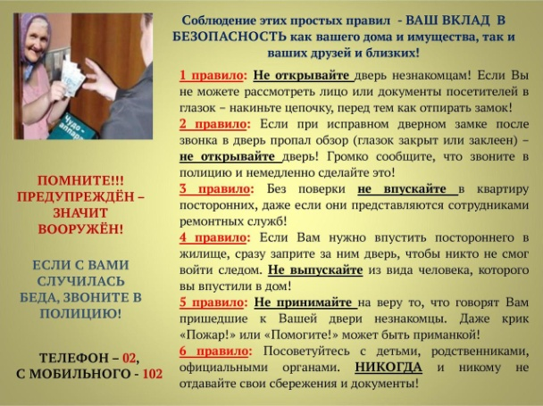
На территории муниципального образования город Салехард выработан ряд мер, направленных на профилактику виктимного поведения одиноко проживающих пожилых граждан.
Так, например в ГБУ ЯНАО «Центр социального обслуживания граждан пожилого возраста и инвалидов в муниципальном образовании город Салехард» (далее – Центр) проводится инструктаж с сотрудниками структурных подразделений Центра осуществляющих предоставление социальных услуг, по вопросам обеспечения безопасности жизнедеятельности граждан пожилого возраста.
В целях профилактики мошенничества в отношении пожилых людей – получателей социальных услуг в полустационарной форме социального обслуживания:
- регулярно с гражданами старшего поколения заведующим отделения дневного пребывания и специалистами проводились, как групповые, так и индивидуальные беседы, лекции и видеолектории по предотвращению случаев мошенничества и защите от жестокого обращения и насилия в отношении пожилых людей: «Осторожно мошенники», «Телефонные мошенники», «Доверяй, но проверяй» и т.д., выдавался информационный раздаточный материал (памятки, буклеты). Общее количество проинформированных получателей социальных услуг составило 28 человек.
Также, для получателей социальных услуг в форме социального обслуживания на дому проводятся беседы - «Как не стать жертвой мошенников», «Телефонные мошенники. Не дай себя обмануть!», с распространением раздаточного материала. Общее количество проинформированных получателей социальных услуг составило 158 человек.

  - Меры по сохранению и укреплению здоровья граждан пожилого возраста
в муниципальном образовании город Салехард

Учитывая, что пожилой возраст - это особенная и важная пора в жизни человека, одной из важнейших задач становится сохранение и укрепление здоровья граждан старшего возраста, увеличение продолжительности их активной жизни, создание условий и формирование мотивации для ведения здорового образа жизни, повышения качества жизни.
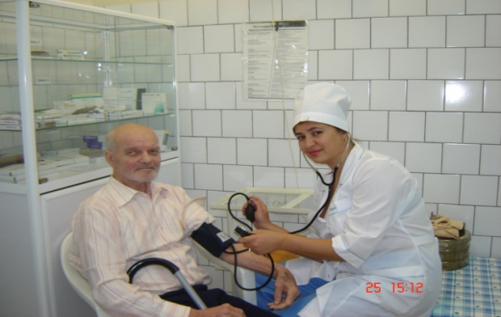
Согласно постановлению Администрации муниципального образования город Салехард от 14.01.2014 № 16 «О тарифах на услуги бань для льготных категорий граждан» установлены социальные категории населения, для которых действует льготная цена по помывке в общественных банях. К таким категориям относятся и пенсионеры по старости при наличии пенсионного удостоверения (мужчины, достигшие возраста 55 лет, женщины, достигшие возраста 50 лет), участникам ВОВ и труженикам тыла услуга по помывке в бане предоставляется бесплатно.

    - Формирование здорового образа жизни и проведение ранней диагностики хронических неинфекционных заболеваний и факторов риска их развития с последующей своевременной их коррекцией с целью снижения заболеваемости

На диспансерном учете состоит 5884 человека (старше 60 лет), для сравнения в 2018 году - 4 524 пожилого человека. Поставлено на диспансерный учет в 2019 году – 426 человек (в 2018 году 103 человека (в том числе, в ходе диспансеризации)), снято 88 чел (в связи с переездом 27 человек, умерло 61 человек).
За 2019 год медицинские услуги оказаны на дому 146 маломобильным пациентам пожилого возраста (в 2018 году 113 человек).
Наблюдение осуществляет участковая служба по территориальному принципу (участкам), а именно: осмотр амбулаторный на приеме и на дому, кратность осмотра от 1 раза в квартал и чаще (по показаниям). При осмотре определяется объем обследования с учетом имеющихся заболеваний, а также проводится назначение и выписка лекарственных препаратов.
Ежегодно пожилым гражданам проводится углубленный медицинский осмотр (терапевт, флюорография, электрокардиограмма, общий анализ кала, мочи, биохимический анализ крови (сахар, холестерин, креатинин, билирубин и т.д.)).
Осуществляется осмотр узкими специалистами (хирург, окулист, невролог, гинеколог и т.д.), в том числе, при необходимости проводится осмотр на дому, а также другие необходимые инструментальные методы. На дому тяжелым больным и пациентам, у которых ограничено передвижение, проводятся лечебные мероприятия – инъекции лекарственных препаратов по назначению участкового терапевта и специалистов поликлиники, забор крови на анализы, выполняется электрокардиограмма и т.д. При необходимости и по показаниям (в экстренной ситуации) пациенты госпитализируются в профильные отделения СОКБ (терапевтическое, кардиологическое, неврологическое, хирургическое и т.д.), а также получают профилактическое лечение в условиях дневного стационара.
Участковая служба «Салехардской окружной клинической больницы» организует автотранспорт для доставки пациентов на профилактическое обследование (флюорография, электрокардиограмма, осмотр специалистов при необходимости и т.д.).
В течение года получили паллиативную медицинскую помощь в амбулаторных условиях 126 пожилым пациентам (418 посещений). Для сравнения в течение 2018 года получили паллиативную медицинскую помощь в амбулаторных условиях 77 пожилым пациентов (312 посещений).В стационарных условиях получили паллиативную медицинскую помощь 26 пациентов пожилого возраста (в 2018 году- 12 чел.).

Численность граждан пожилого возраста, прошедших
диспансеризацию в 2017-2019 годах:
Общее количество граждан пожилого возраста, прошедших диспансеризацию, из них: | 2017 год | 2018 год | 2019 год
 | 590 чел. | 1 094чел. | 1146 чел.
- пожилые граждане из числа ветеранов Великой Отечественной войны | 59 чел. | 30 чел. | 36 чел.
- инвалиды пожилого возраста | 159 чел. | 200 чел. | 260 чел.
- неработающие граждане пожилого возраста | 372 чел. | 864 чел. | 850 чел.
Для всех граждан, прошедших диспансеризацию, разработан индивидуальный план лечебно-восстановительных мероприятий на 2020 год.

    - Профилактика заболеваний и формирование здорового образа жизни
среди граждан пожилого возраста

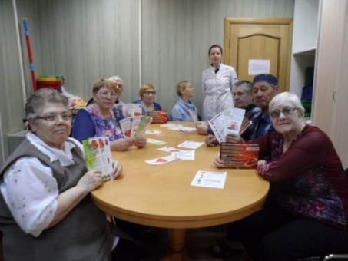
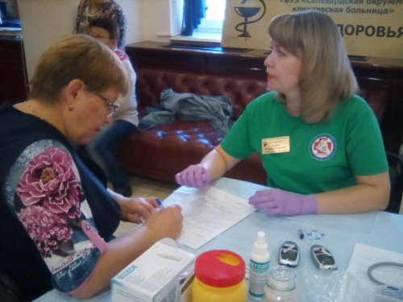
В 2019 году, аналогично, как и в предыдущих отчетных периодах, для получателей социальных услуг в полустационарной форме социального обслуживания, с целью сохранения и укрепления здоровья, пропаганды здорового образа жизни, проводятся мероприятия: лекции и видеолектории; индивидуальные и групповые консультации; встречи со специалистами Центра здоровья ГБУЗ «Салехардская окружная клиническая больница, мероприятия по выполнению процедур, связанных с сохранением здоровья и систематическое наблюдение за получателями социальных услуг для выявления отклонений в состоянии их здоровья.
Кроме того, получатели социальных услуг в полустационарной форме социального обслуживания имеют возможность на платной основе получать фитотерапевтические процедуры, такие как: кислородный коктейль и фиточай.
Регулярно, в течение каждого года, медицинской сестрой активно использовалось оборудование тренажерного зала (беговая дорожка, велотренажеры, тренажер – райдер, педальный тренажер с электроприводом) и спортивный инвентарь (мячи, обручи, нордики, скакалки, эстафетные палочки, кольцеброс, бочче, дартс и другие).
Одним из методов мотивации жизненной активности пожилых людей, в форме социального обслуживания на дому, служит развитие творческого потенциала. В рамках социально-педагогического направления проводятся занятия по развитию мелкой моторики рук, пальчиковой гимнастики и специальных упражнений. Проведение практических занятий, направленных на поднятие активного жизненного тонуса: гимнастика, ручной массаж, включающие в себя элементы поглаживания, растирания, разминания, способствующие усилению крово и лимфообращения, уменьшению воспалительных процессов и болевых синдромов.
В учреждении внедряются и реализуются инновационные формы, методы и техники работы: фототерапия, печворк, аирис-фолдинг, гофротрубочки, оригами, кусудама, папье-маше, рисование отпечатками листьев, арт – терапия с использованием губки и другие.
С целью сохранения и укрепления здоровья граждан, пропаганды здорового образа жизни, проведены следующие мероприятия в виде бесед на темы:
«Пищевая безопасность» в рамках программы «Школа безопасности для пожилых людей»;
«Укрепление здоровья в пожилом возрасте» в рамках программы «Школа безопасности для пожилых людей»;
«Рациональное сбалансированное питание в пожилом возрасте» в рамках программы «Школа по уходу за пожилыми людьми»;
«Помощь пожилым людям» в рамках программы «Школа по уходу за пожилыми людьми».
Удовлетворительное здоровье в пожилом возрасте – это не только самочувствие и позитивный настрой, это и условия и предпосылки активной старости.

    - Организация физкультурно-спортивной работы с пожилыми людьми в муниципальном образовании город Салехард

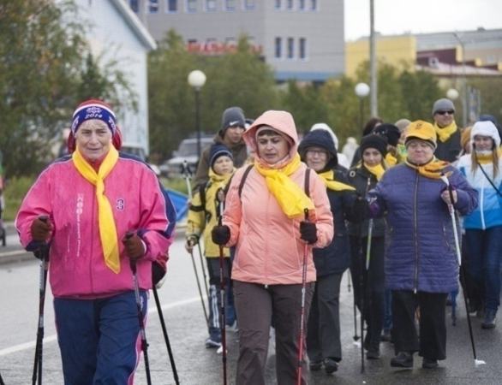
Занятия физической культурой с гражданами пожилого возраста осуществляются, в основном, на спортивных базах города, и предпочтение в этой работе отдаётся физическим упражнениям, дозированным по нагрузке и адаптированным к возрасту занимающихся. А наиболее подготовленная в физическом отношении категория ветеранов активно вовлекается в соревновательную (спортивную) деятельность.
В 2019 году организованы и проведены 7 мероприятий по Комплексу готов к труду и обороне (ГТО), в которых приняли участие 35 салехардцев старшего поколения (IX-XI ступени). Ветеранам, участвующим в тестировании, вручались памятные дипломы ГТО, сувенирная продукция с официальной символикой ВФСК ГТО (футболки, бейсболки, значки и т.п.).
Спартакиада пенсионеров города в 2019 году проведена по 6 видам спорта: шахматам, шашкам, настольному теннису, дартсу, бильярду и бочче. Всего в соревнованиях приняли участие 34 спортсмена-ветеранов от 50 до 79 лет.
В 2019 году состоялись 37 спортивных мероприятий, в которых приняли участие более 275 человек пожилого (старше 50 лет) и пенсионного (старше 55-60 лет) возраста, в том числе салехардцев с ограниченными возможностями здоровья. Так в 2019 году проведены:
- Фестиваль инвалидов (параспартакиада) города Салехарда (4 чел. пенсионного возр.);
- соревнования среди пенсионеров города Салехарда «Чтобы тело и душа были молоды» (33 чел. пенсионного возр.);
- спартакиада трудящихся города Салехарда, среди участников 34 человека - старше 50 лет, а самому возрастному участнику 79 лет.
Также в различных муниципальных турнирах и соревнованиях по дартсу, настольному теннису, волейболу, шахматам, шашкам, плаванию и др. регулярно выступают спортсмены-ветераны старше 50 лет. В 2019 году число участников данной возрастной группы составило 157 человек (2018 году – 150 чел., 2017 году – 146 чел., 2016 году – 128 чел.).
Кроме этого 4 сильнейших спортсмена-ветерана (старше 60 лет) города приняли участие (в составе сборной ЯНАО) в VI Спартакиаде пенсионеров России/
По инициативе Салехардской городской организации ветеранов (пенсионеров) войны, труда, вооруженных сил и правоохранительных органов пожилые люди имеют возможность бесплатного посещения бассейна в МАУК «Центр культуры и спорта «Геолог» (один раз в неделю), а также на базе спортивного зала «Динамо» один раз в неделю функционирует «Группа здоровья» под названием «Помоги себе сам».
Организация физкультурно-спортивной работы с пожилыми людьми в муниципальном образовании, продвижение ценностей здорового активного образа жизни, поддержание оптимального уровня физического и эмоционального благосостояния и предупреждение заболеваний всемерно содействуют решению главных задач: увеличение продолжительности жизни в регионе, поддержка социального тонуса пожилых людей, завершивших трудовую деятельность, и сохранение привычного для них активного образа жизни.

  - Оздоровление неработающих граждан пожилого возраста, проживающих
на территории муниципального образования город Салехард

Неработающие граждани (достигшие возраста: женщины – 55 лет и старше, мужчины – 60 лет и старше), постоянно проживающие на территории муниципального образования город Салехард, могут поправить свое здоровье за счет бюджетных средств один раз в три года, путем возмещения расходов за самостоятельно приобретенную путевку.

Годы | Количество граждан, воспользовавшихся правом на оздоровление
2017 | 266 человек обратились для включения в список на возмещение расходов за самостоятельно приобретенную санаторно-курортную путевку на 2017 год, из них:  152 человека обратились за возмещением расходов за самостоятельно приобретенную санаторно-курортную путевку, понесенных в 2017 году  180 человек обратились для включения в список за возмещением расходов за самостоятельно приобретенную санаторно-курортную путевку на 2018 год.
2018 | 278 обратились для включения в список за возмещением расходов за самостоятельно приобретенную санаторно-курортную путевку на 2019 год.  83 обратились за возмещением расходов за самостоятельно приобретенную санаторно-курортную путевку, понесенных в 2018 году
2019 | 351 обратились для включения в список за возмещением расходов за самостоятельно приобретенную санаторно-курортную путевку на 2020 год.  122 обратились за возмещением расходов за самостоятельно приобретенную санаторно-курортную путевку, понесенных в 2019 году.

С 01 января 2019 года осуществляется возмещение расходов по оплате возмещения расходов за самостоятельно приобретенную санаторно-курортную путевку, неработающим гражданином постоянно проживающих на территории Ямало-Ненецкого автономного округа.
Оздоровление неработающих граждан осуществляется в соответствии с Порядком оздоровления неработающих граждан, проживающих на территории Ямало-Ненецкого автономного округа, утвержденного постановлением Правительства Ямало-Ненецкого автономного округа от 02.12.2016 № 1114-П (Порядок - №1114-П).
За отчетный период обратились для включения в список за возмещением расходов за самостоятельно приобретенную санаторно-курортную путевку на 2020 год 351 человек (в аналогичном периоде 2018 года –278 человек) – рост данного показателя составил 26,2% (73 чел.) связано это с тем, что в Порядок - №1114-П внесены изменения исключающие предоставление справок из медицинских учреждении на санаторно-курортное лечение, тем самым пакет необходимых документов для постановки в список на оздоровления облегчен.
За возмещением расходов за самостоятельно приобретенную санаторно-курортную путевку, понесенных в 2019 году 122 человека (в аналогичном периоде 2018 года - 83 человека), рост данного показателя составил 47% (39 чел.), данный показатель увеличился в связи с изменениями, внесенными в Порядок - №1114-П, что в случае оплаты путевки иным лицом предоставляется расписка о передаче денежных средств заявителем иному лицу для оплаты путевки, до внесения данных изменении в случае оплаты путевки иным лицом, выносился отказ за возмещения.

  - Социальное обслуживание граждан пожилого возраста, проживающих
на территории муниципального образования город Салехард

Вместе с тем, качество жизни граждан пожилого возраста муниципального образования город Салехард характеризуется не только размером полученных мер социальной поддержки из различных источников.
На социально-экономическое положение граждан пожилого возраста также влияет уровень и качество представляемых услуг по социальному обслуживанию.
Ввиду возрастных особенностей граждане пожилого возраста встречаются с проблемами, которые не всегда могут решить самостоятельно, и им необходима помощь со стороны государства.
На территории города проводится значительная работа по удовлетворению указанных потребностей граждан пожилого возраста, предоставляются различные формы социального обслуживания, предусмотренные статьей 19 Федерального закона от 28.12.2013 № 442-ФЗ «Об основах социального обслуживания граждан в Российской Федерации».
В сфере социального обслуживания ГБУ ЯНАО «Центр социального обслуживания граждан пожилого возраста и инвалидов в муниципальном образовании город Салехард» (далее – Центр) гражданам пожилого возраста предоставляются социально-бытовые, социально-медицинские и другие услуги в полустационарной форме или в форме социального обслуживания на дому.
Социальная реабилитация в учреждении осуществляется на базе структурных подразделений учреждения и включала в себя перечень мероприятий социально-средовой, социально-психологической, социокультурной реабилитации или абилитации, а также мероприятий социально-бытовой адаптации.
Структурными подразделениями учреждения регулярно проводится работа по информированию и выявлению граждан пожилого возраста, нуждающихся в социальном обслуживании в форме социального обслуживания на дому, путем распространения среди населения буклетов, памяток, визиток, а также посредством выездов «мобильной бригады», размещения информации в СМИ, в т.ч. в сети – Интернет.
По результатам проведенных мероприятий в течение 2019 года, в отделения социального обслуживания на дому зачислено 32 человека.
В первую очередь социальное обслуживание граждан пожилого возраста направлено на продление жизненной активности, их способности к самообслуживанию и самостоятельному проживанию.
Следует отметить, что наиболее востребованными, по-прежнему, остаются социально-бытовые, социально-медицинские услуги, что объясняется, в первую очередь, тем, что возросла численность пожилых граждан, нуждающихся в оказании данных социальных услуг, вследствие их физического состояния, наличия заболеваний, пониженной двигательной активности.
Для граждан пожилого возраста, не утративших способность к передвижению и самообслуживанию, на базе полустационарного отделения дневного пребывания ГБУ ЯНАО «ЦСОГПВИ в МО г. Салехард» созданы условия для использования остаточных трудовых возможностей клиентов, их участия в трудовой деятельности, восстановлении личностного и социального статуса, в том числе, в рамках клубной и кружковой. Работа данного отделения направлена на самореализацию творческого потенциала граждан пожилого возраста и инвалидов, развитие их творческой активности, осуществление возможности активного общения и культурного отдыха, укрепление психологического статуса, снижение уровня социальной напряженности.
В целях повышения качества оказываемых услуг ГБУ ЯНАО «ЦСОГПВИ в МО г. Салехард» постоянно внедряются новые технологии и методики работы. Так, в ГБУ ЯНАО «ЦСОГПВИ в МО г. Салехард» оборудованы компьютерный класс, тренажерный зал, сенсорная комната, соляная комната, позволяющие представлять широкий спектр социально-медицинских, социально-психологических и социально-педагогических услуг. Граждане пожилого возраста имеют возможность заниматься трудотерапией по различным техникам и методикам декоративного творчества, пескотерапией, танцетерапией, аквариумотерапией и др.
Кроме того, на базе ГБУ ЯНАО «ЦСОГПВИ в МО г. Салехард» создана Служба проката технических средств реабилитации для оказания социальных услуг инвалидам и лицам, нуждающимся в постороннем уходе, по прокату технических средств ухода, реабилитации и адаптации. Технические средства реабилитации предоставляются на безвозмездной основе и за плату.
На конец 2019 года служба проката насчитывает 48 наименований технических средств реабилитации и 2 вида комплектующих товаров (наконечники для тростей и подносы для инвалидных кресел-колясок).
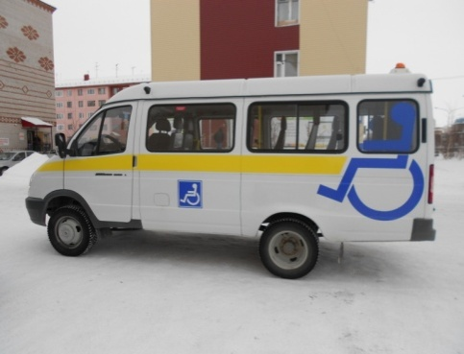
За отчетный период – 2019 год - договоры проката технических средств реабилитации заключили 38 человек из числа граждан пожилого возраста.
В ГБУ ЯНАО «ЦСОГПВИ в МО г. Салехард» функционирует служба «Социальное такси», которая предоставляет услуги для граждан пожилого возраста и инвалидов, имеющих ограничения к передвижению. В целях обеспечения транспортной доступности ГБУ ЯНАО «ЦСОГПВИ в МО г. Салехард» располагает двумя специализированными автотранспортными средствами с устройством посадки/высадки лиц с инвалидностью, в том числе, передвигающихся на кресло - колясках.
За отчетный период социальные услуги по перевозке на автотранспорте службы «Социальное такси» получили 133 получателя социальных услуг из числа граждан пожилого возраста, которым предоставлено 1679 услуг, в том числе 792 услуги на условиях оплаты.
ГБУ ЯНАО «ЦСОГПВИ в МО г. Салехард» с целью изучения причин и обстоятельств, возникновение которых вызвало нуждаемость граждан в социальном обслуживании, внедрена такая форма работы, как «мобильная бригада».
В течение 2019 года мобильной бригадой было осуществлено 95 выездов к гражданам пожилого возраста. Всем им были предоставлены срочные социальные услуги по оказанию содействия в получении юридической помощи в целях защиты прав и законных интересов, предложен раздаточный материал структурных подразделений по видам социальных услуг, предоставляемых в ГБУ ЯНАО «ЦСОГПВИ в МО г. Салехард».
В рамках организации и развития меры социальной поддержки – социальная семья для граждан пожилого возраста и инвалидов - в Учреждении организована работа консультационной линии, где специалисты проводят разъяснительную работу с населением о порядке и условиях создания социальной семьи.
Созданы реестры кандидатов в социальные помощники и лиц, нуждающихся в социальной поддержке. По итогам 2019 года, создано 3 социальных семьи.
На территории города Салехарда имеется два дома системы социального обслуживания, предназначенных для проживания граждан пожилого возраста и инвалидов.

III. Развитие интеллектуального потенциала граждан пожилого возраста, организация их свободного времени и культурного досуга

3.1. Обучение и информационная доступность граждан пожилого возраста,
проживающих на территории муниципального образования город Салехард

Эффективным механизмом поддержки социальной активности граждан старшего поколения является их включение в образовательный процесс, учитывающий роль лиц старшего поколения в процессе образования в качестве как обучаемых, так и обучающих.
В связи с развитием информационно-телекоммуникационных технологий возникла насущная необходимость обучения граждан старшего поколения использованию современных информационных ресурсов, компьютерной грамотности, в том числе для получения оперативного доступа к получению услуг.
В целях создания условий для повышения качества жизни граждан старшего поколения, содействия их вовлечению в активную интеллектуальную, творческую, общественную деятельность, обеспечения доступности и качества социальных услуг на базе полустационарного отделения дневного пребывания созданы условия для обучения пожилых людей компьютерной грамотности и навыкам пользования сетью Интернет с применением современных технологических ресурсов.
В интересах граждан пожилого возраста, в учреждении созданы условия для приобретения навыков компьютерной, финансовой и правовой грамотности, применения современных технологических ресурсов.
В течение 2019 года, в рамках работы полустационарного отделения дневного пребывания, для пожилых граждан были предоставлены социальные услуги по приобретению навыков компьютерной грамотности по программе: «Программа по обучению граждан пожилого возраста и инвалидов – получателей социальных услуг навыкам компьютерной грамотности в полустационарных отделениях учреждения». За отчетный период было предоставлено 188 услуг для 14 получателей социальных услуг.
Кроме того, в течение 2019 года, в рамках предоставления социально-правовых услуг, для пожилых граждан оказывались услуги по оказанию помощи в получении юридических услуг. В текущем году для 18 получателей социальных услуг было предоставлено 110 услуг. Также были проведены встречи, круглые столы, лекции и осуществлялся приём граждан специалистами правовой сферы:
- встреча со специалистами департамента по труду и социальной защите населения Администрация муниципального образования город Салехард, на тему: «Социальные льготы и гарантии для граждан пожилого возраста и инвалидов» (18.01.2019 г.), «Меры социальной поддержки» (22.03.2019 г.);
- встреча со специалистами Управления ПФР в городе Салехарде и Приуральском районе;
- встреча с инспектором отделения профилактики пожаров ФГКУ «1ПЧ ФПС по ЯНАО» (25.04.2019 г.);
- на регулярной основе специалистами учреждения проводились беседы, занятия по данному направлению.
- выдавался раздаточный информационный материал разработанный департаментом социальной защиты населения ЯНАО и департаментом по взаимодействию с федеральными органами государственной власти и мировой юстиции ЯНАО.
В 2019 году в рабочем порядке продолжена работа в рамках социального проекта «Мобильный интернет».
Реализация социального проекта позволила получателям социальных услуг, находясь в привычной, удобной для них домашней обстановке, открыть для себя новые возможности:
- чтения книг, просмотр любимых кинофильмов или концертов;
-получения психологической поддержки при помощи сеансов релаксации;
- получения информации и необходимые консультации по вопросам, затрагивающим их права и интересы;
- участия в тематических беседах, в обсуждениях актуальных новостей, размещенных на интернет – сайтах;
-получения необходимой информации и содействия в вопросах организации здорового образа жизни, продления активного долголетия;
- виртуального общения.
Кроме того, в результате реализации проекта у получателей социальных услуг:
- улучшились память и внимание, активизация мыслительной деятельности получателей услуг;
- были созданы условия для возможности приятно и выгодно проводить свободное время;
- установлены новые интересы и дружеские контакты;
- созданы условия для активизации личной активности инвалидов и пожилых людей;
- сформированы навыки пользования современными гаджетами.
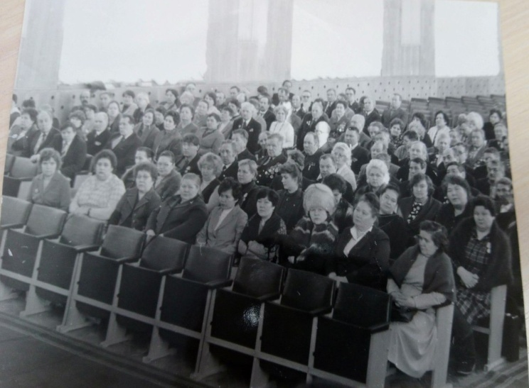
Также на территории муниципального образования город Салехард с 16 июня 1988 года осуществляет свою деятельность Салехардская городская организация ветеранов (пенсионеров) войны, труда, вооруженных сил и правоохранительных органов (далее - Совет ветеранов), главной целью, которой является защита законных интересов ветеранов, пенсионеров, инвалидов, обеспечение их достойного положения в обществе и удовлетворении духовных потребностей.
Совет ветеранов принимает активное участие в жизни городского сообщества, является участником общественных советов при Администрации муниципального образования город Салехард.

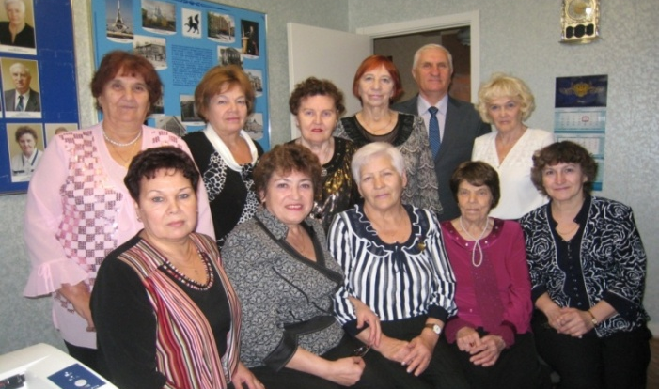
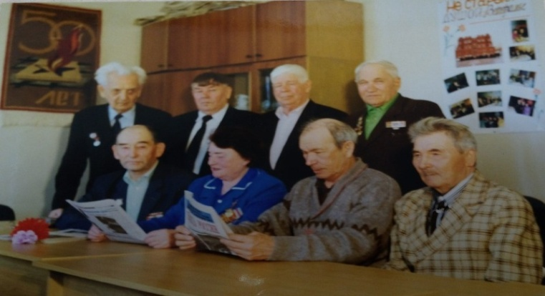
3.2. Досуг граждан пожилого возраста, проживающих
на территории муниципального образования город Салехард

Большое значение для самореализации и социальной активности граждан старшего поколения имеет формирование условий для организации досуга и отдыха этих граждан, их вовлечение в различные виды деятельности (физкультурно-оздоровительную, туристскую и культурную).
В целях удовлетворения духовных и культурных потребностей граждан старшего поколения представляется важным формировать условия для организации их досуга, вовлечения в различные виды художественного и прикладного творчества.

С целью вовлечения граждан старшего поколения в различные виды художественного и прикладного творчества, в течение 2019 года были проведены следующие мероприятия.
В полустационарной форме социального обслуживания:
1. Мероприятия по организации досуга и занятия в рамках клуба «Общение»;
2. Занятия с применением новых техник и технологий:
- оригами;
- кусудама;
- бисероплетение;
- аппликация
- пластилинография
- квилинг
- вышивка из фетра
- занятия с применением технологии в рамках проекта #фотографияспутникпожизни
3. Проводилась активная работа по подготовке и участию в конкурсах и выставках различного уровня:
- участие в городском конкурсе чтецов «Мелодии Полярного круга»;
- участие в фото конкурсе «Гусь сугроб»;
- участие в открытом конкурсе литературно-поэтического, изобразительного творчества и мультимедийных технологий «Мы гордимся Победой!»;
– участие ПСУ в мини-чемпионате профессионального мастерства среди инвалидов и лиц с ОВЗ «Абилимпикс»;
- участие в фестивале «Жизнь в версии PRO»;
- участие в Гранинских громких чтениях, литературный марафон «Памяти нашей дороги», приуроченный к 100-летию со дня рождения и Дню Победы в Великой Отечественной войне;
- участие в читательском турнире «Мы Пушкина читаем строки»;
- участие в инста - конкурсе «Народные символы России»;
- Участие в параспартакиаде г. Салехард;
- участие в фестивале «Мы - вместе»;
- участие в региональном интеллектуальном конкурсе «Эрудит»;
- участие в дистанционном окружном интерактивном конкурсе творческих достижений «#Жить».

В форме социального обслуживания на дому:
1. Практические занятия по использованию трудовых возможностей и обучению профессиональным навыкам, посредством просмотра видеоматериала, демонстрирующего различные мастер – классы по обучению народным промыслам и дальнейшие занятия по закреплению усвоенного материала.
2. Ежегодное досуговое мероприятие - «Новогодний калейдоскоп». Сотрудниками отделения социального обслуживания на дому были проведены мастер – классы по изготовлению новогодних игрушек из подручных материалов, с целью удовлетворения познавательных интересов, сохранение и повышение общего интеллектуального уровня граждан пожилого возраста.
Также систематическая работа по вовлечению граждан старшего поколения в различные виды художественного и прикладного творчества проводится муниципальными учреждениями культуры.
Об этом свидетельствуют занятия данной категории населения в 5 клубных формированиях самодеятельного художественного творчества (71 человек) - «Народный коллектив любительского художественного творчества» - хор «Ветеран», вокальная группа «Росинка», хореографическая группа «Яля-Сэв», в репертуаре которого хореографические зарисовки, концертные номера, основанные на этносе народов Севера, в том числе в современной обработке. Клуб этнических культур народов Севера «Обские люди», который создан с целью развития творческих способностей участников, через национальную культуру (прикладное искусство, танцы северных народов, песни, игры на национальных инструментах). В 2019 году в клубном объединении образована театральная группа «Этно-театр культуры народов Ямала «Полярная звезда». В основу творчества вновь образованного коллектива легли театральные миниатюры, приуроченные к памятным датам. Мини-спектакли исполняются на ненецком языке, с актёрским дубляжом на русский язык. Коллективы ведут широкую просветительскую работу среди молодежи. На базе Библиотеки Дружбы народов работает клуб «Милосердие», который создан с целью социокультурной реабилитации лиц имеющих ограниченные возможности здоровья и людей пожилого возраста. Члены клуба «Милосердие» занимаются совместной творческой деятельностью, участвуют в городских и окружных мероприятиях, ведут активный образ жизни. Среди участников клуба есть рукодельницы, любители песенного жанра, писатели. Накопленный опыт и знания с любовью передают молодому подрастающему поколению, благодаря организации совместных праздников и мероприятий.
Люди пожилого возраста являются активными участниками мастер-классов, проводимых в учреждениях по изготовлению украшений, сувениров, оберегов и т.д.; организуют и проводят выставки декоративно-прикладного творчества.
Также граждане пожилого возраста являются участниками традиционных конкурсов и фестивалей: конкурс творческих работ «Искры таланта», фестиваль-конкурс «Народов много - страна одна», городской конкурс чтецов «Мелодии Полярного круга», Открытый конкурс литературно-поэтического, изобразительного творчества и мультимедийных технологий «Мы гордимся Победой!», конкурс национальной одежды и фестиваль творчества «Сингагоця». В 2019 году Народный коллектив любительского художественного творчества «Хор «Ветеран» принял участие (на дистанционной основе) в международном интернет-конкурсе «Озорная весна», в Окружном конкурсе творческих самодеятельных коллективов (заочно) и завоевали специальный диплом «За любовь и преданность к вокально-хоровому искусству» направление «народный вокал» от 25 лет и старше, в Международном конкурсе искусства и творчества «ROSSиЯ – RU – 2019» (заочно), где завоевал звание Дипломанта 1 степени. 28 сентября 2019 года в городе Лабытнанги состоялся Открытый городской фестиваль любительского художественного творчества людей старшего поколения ко Дню пожилого человека «Краски осени Ямальской», в котором приняла участие хореографическая группа «Яля-Сэв» МБУК «ЦКиС Геолог».
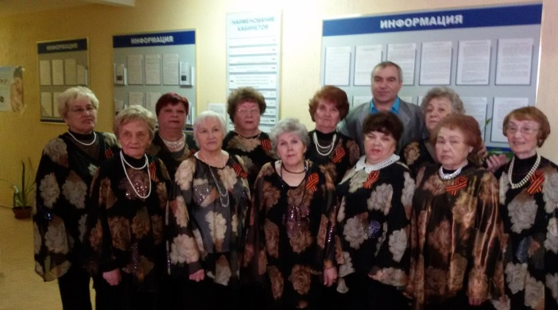
В 2019 году муниципальными учреждениями культуры для людей пожилого возраста проведено 79 мероприятий, которые посетили 2 597 человек. Это мероприятия, посвященные году театра, памятным датам военной истории и знаменитым людям города, округа, России, праздничным датам – Новому году, 23 февраля, 8 марта, 9 мая, Дню пожилого человека и т.д.
Поддержка деятельности клубных объединений для пожилых людей, действующих на базе культурно-досуговых и библиотечных учреждений города Салехарда осуществляется путем предоставления услуг и возможностей для занятий в таких формированиях как: на базе МБУК «ЦКиС «Геолог» клуб любителей плавания «Ветеран» - 89 человек и клуб по интересам «Ветеран» - 150. На базе историко-краеведческого отдела Центральной библиотеки «Информационный центр» клуб «Краевед» (34 человека).
- Народный коллектив любительского художественного творчества хор «Ветеран», в составе которого люди пожилого возраста, имеющие различные группы по ограничению возможностей здоровья (19 человек). Кроме хоровой деятельности участники коллектива занимаются большой работой по воспитанию подрастающего поколения, встречаются с молодежью, рассказывают об истории страны, округа и города на различных тематических вечерах и передают свой трудовой и жизненный опыт юным ямальцам. Совместно с участниками хора проходит цикл мероприятий, посвященный празднованию Дня Победы. На протяжении многих лет проходят концерты с участием коллектива на базах образовательных учреждений. Накануне Международного женского дня, коллектив принял участие в праздничной программе "Ярче всех бриллиантов мира…", который был адресован людям пожилого возраста и лиц с ограниченными возможностями здоровья и прошел в Центральной библиотеке «Информационный центр».
- Клуб этнических культур народов Севера «Обские люди» (20 человек) – люди пожилого возраста. Данный клуб создан в 2017 году с целью развития творческих способностей участников, через национальную культуру (прикладное искусство, танцы северных народов, песни, игры на национальных инструментах), а также взаимодействие с другими народами, проживающими в автономном округе, систематического просвещения жителей в сфере культуры, направленных на достижение практических результатов по сохранению, созданию, распространению и освоению национальных культурных ценностей, по различного рода вопросам межэтнического взаимодействия, толерантного поведения у населения. С 2019 года в клубном объединении образована театральная группа «Этно-театр культуры народов Ямала «Полярная звезда». В основу творчества вновь образованного коллектива легли театральные миниатюры, приуроченные памятным датам. Каждое выступление - это литературно-музыкальная история, основанная на легендах народов Севера. Мини-спектакли исполняются на ненецком языке, с актёрским дубляжом на русский язык. Так же, в составе клубного объединения «Обские люди» образована хореографическая группа «Яля-Сэв» (ретро состав ансамбля «Сыра Сэв»), в репертуаре которой хореографические зарисовки, концертные номера, основанные на этносе народов Севера, в том числе в современной обработке (6 человек).
На базе КДЦ «Наследие» - филиала МБУК «ЦКиС «Геолог» создан и работает коллектив самодеятельного творчества вокальная группа «Росинка», который участвует в творческих мероприятиях, проводимых учреждением, организует творческие встречи и вечера отдыха. В группе занимаются 14 человек в возрасте от 60 лет, находящиеся на заслуженном отдыхе, ветераны Ямала и труда. Главной целью объединения является - вовлечение людей старшего поколения в творческий процесс на основе вокального исполнительства, повышение исполнительского мастерства, проведение совместного досуга.
Клуб «Ветеран» - клуб общения, работающий на бесплатной основе в МАУК «ЦКиС «Геолог». Участниками Клуба являются люди пожилого возраста (в основном пенсионеры). Для всех членов клуба ежеквартально проводятся культурно-досуговые мероприятия различной направленности – вечера отдыха, мастер-классы, выставки, акции милосердия. Данные мероприятия ориентированы на представителей более старшего поколения, в числе которых люди с ограниченными возможностями. Количество участников - 150 человек.
В МБУК «ЦБС» для людей старшего поколения и инвалидов, созданы и работают 2 клуба: клуб «Милосердие» (12 человек) и «Краевед» (34 человека). Работа этих объединений нацелена на интеллектуальный и культурный рост участников, на их духовное и эмоциональное развитие и общение. На заседаниях клубов участники получают информацию о новых книгах, журналах, обмениваются опытом, помогают советом другим, находят единомышленников и друзей. Программы клубов включают в себя: беседы, тематические вечера, литературные знакомства, выставки и ярмарки, часы поэзии и т.п.

3.3. Граждане пожилого возраста, проживающие на территории
муниципального образования город Салехард, в обществе.

Важнейшими задачами общества являются признание важности людей старшего поколения, как ресурса развития и формирование образа благополучного старения, как образа будущего каждого жителя страны. Необходимо преодоление негативных стереотипов старости и проявлений насилия и дискриминации по отношению к людям старшего поколения, а также формирование благоприятной окружающей среды, способствующей активному долголетию, развитие форм интеграции граждан старшего поколения в жизнь общества.
Эти задачи могут быть решены только в сотрудничестве государства и общества и при активном участии самих граждан старшего поколения.
В 2019 году организованы и проведены следующие основные мероприятия для граждан пожилого возраста в муниципальном образовании город Салехард:
- Чествование ветеранов Великой Отечественной войны в связи с 74-ой годовщиной Великой Отечественной войны. Участия ветеранов Великой Отечественной войны в митинге, посвященном 74-летию Победы в Великой Отечественной войне, торжественных приемах Губернатора Ямало-Ненецкого автономного округа и Главы Администрации города Салехарда

25 января 2019 года Глава Администрации города Салехарда совместно с председателем Салехардского городского совета ветеранов войны и труда, Вооруженных сил и правоохранительных органов в торжественной обстановке вручил памятный знак и удостоверение к нему «В честь 75-летия полного освобождения Ленинграда от фашисткой блокады» лицам, награжденным знаком «Жителю блокадного Ленинграда». Также ветеранов поздравили ученики Обдорской гимназии, они подарили ветеранам открытку, сделанную своими руками, и спели песню под гитару;

07 мая 2019 года 18 ветеранов Великой Отечественной войны приняли участие в торжественном приёме Губернатора Ямало-Ненецкого автономного округа, который состоялся в ГБУ «Ямало-Ненецкий окружной музейно-выставочный комплекс им. И.С. Шемановского»;

09 мая 2019 года 15 ветеранов Великой Отечественной войны приняли участие в митинге и возложение цветов к памятнику погибшим солдатам к Вечному огню;

09 мая 2019 года в ЦДТ «Надежда» 30 ветеранов Великой Отечественной войны приняли участие в торжественном приеме Главы Администрации города Салехарда.
- Мероприятия, направленные на почтения памяти умерших (погибших) граждан.

22 июня 2019 участие в митинге, посвященном Дню памяти и скорби. По окончанию митинга организован поминальный стол для 50 ветеранов.

30 октября 2019 года траурный митинг, посвященный Дню памяти жертв политических репрессий, который состоялся у памятника стройки № 501 – паровоз.
- Мероприятия, проводимые совместно с гражданами пожилого возраста «золотые волонтеры».

18 октября 2019 прошел конкурс кулинарного мастерства среди граждан пожилого возраста «В гостях у бабушки», участие приняли 10 пожилых граждан.

09 ноября 2019 прошло обучение по приобретению товаров в интернет-магазинах.

01 октября 2019 года на базе МАУК ЦКиС «Геолог» состоялся вечер встречи «Осенний балл» для пенсионеров и ветеранов в день пожилого человека. Участие приняли 150 пожилых граждан.

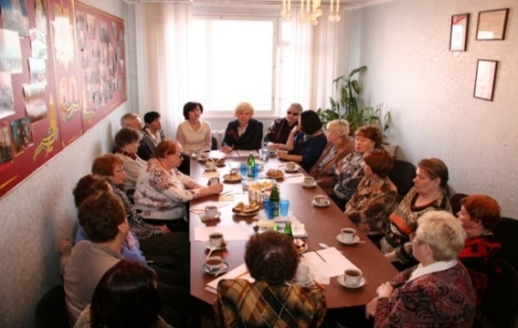
вечера граждан пожилого возраста в День города, День пожилого человека, День победы, День памяти жертв политических репрессий;

заседания различных советов и комиссий (Координационные советы по делам инвалидов и семейной и демографической политике, комиссия по оказанию государственной социальной помощи и предоставлению мер социальной поддержки отдельным категориям граждан, комиссия по опеке и попечительству над совершеннолетними гражданами муниципального образования город Салехард).
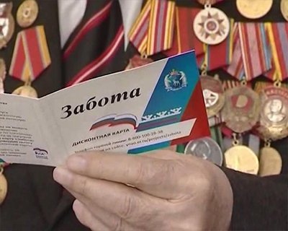
С 2015 года Салехард является пилотной площадкой регионального социального проекта «Забота». Дисконтная карта «Забота» даёт право её владельцу получать скидки в магазинах, торговых сетях, аптеках, автозаправках. Размер экономии по карте составляет не менее 3% в зависимости от магазина или другого предприятия, оказывающего услуги населению.
Регулярно проводится работа по информированию населения путем размещения информации на официальном сайте департамента, в общественно-политической газете «Полярный круг», а также информирование о реализации социального проекта «Забота» на встречах в городском совете ветеранов войны, труда, Вооруженных сил и правоохранительных органов, организуемых департаментом систематически.
Кроме того, в адрес департамента от ПАО «Запсибкомбанк» поступили памятки «Социальный проект «Забота» теперь с возможностями банковской карты», которые переданы для информирования в городской совет ветеранов войны, труда, Вооруженных сил и правоохранительных органов, а также распространены среди посетителей департамента.
На 31 декабря 2019 года выдано 5 866 социальных дисконтных карты «Забота» или 68% от имеющих право на 31.12.2019. Основными категориями получателей являются неработающие пенсионеры (60%), многодетные семьи и малоимущие семьи (23,4%), ветераны боевых действий, семьи имеющих детей-инвалидов, инвалиды 1 и 2 группы (по 5,5%).
Социальный проект «Забота» поддержан Губернатором и Правительством Ямала, муниципальными властями, региональным отделением партии «ЕДИНАЯ РОССИЯ» и её сторонниками, «Молодой гвардией», НО «Фонд микрофинансирования субъектов малого предпринимательства Ямало-Ненецкого автономного округа».
В городе существует традиция уважительного отношения к людям старшего поколения. Без них не проходит ни одно городское мероприятие, будь то праздник или обсуждение вопросов развития города.
Гражданам пожилого возраста (80, 85, 90 и более лет) вручаются поздравительные открытки от Главы города Салехарда.
Глава города Салехарда лично поздравляет юбиляров из числа граждан пожилого возраста, отнесённых к ветеранам Великой Отечественной войны, достигших 90 и более лет, на дому.
С целью улучшения качества жизни пожилых людей, развития и укрепления практики благотворительной помощи пожилым людям со стороны общества, а также содействия социальной адаптации и интеграции в общество пожилых людей в муниципальном образовании город Салехард сложилась традиция проведения ежегодных благотворительных акций в канун Дня Победы.
На территории муниципального образования город Салехард сложилась традиция проведения ежегодной благотворительной акции в канун Дня Победы, в которой принимают активное участие организации и учреждения города, а также индивидуальные предприниматели.
К 74-ой Победы в Великой Отечественной войне в рамках благотворительной акции «Память поколений» объявленной с 15 марта по 23 июня 2019 года нуждающимся ветеранам Великой Отечественной войны, лицам, проживавшим во время Великой Отечественной войны на территории СССР, которым на время окончания Великой Отечественной войны (09 мая 1945 года) не исполнилось 18 лет, имеющим стаж работы на территории автономного округа не менее 15 календарных лет, либо лицам, проживавшим во время Великой Отечественной войны на территории СССР, которым на время окончания Великой Отечественной войны (09 мая 1945 года) не исполнилось 18 лет, имеющим стаж работы на территории автономного округа не менее 10 календарных лет, из числа инвалидов (далее – «Дети войны») оказана адресная натуральная помощь.

В период проведения указанной акции организациями города оказана помощь 90 гражданам, относящихся к категории ветеран Великой Отечественной войны и «Дети войны».

Потребность в бытовой технике удовлетворена для 15 человек (электрический чайник, микроволновка, водонагреватель, газовая плита, стиральная машина, мультиварка, холодильник, утюг, морозильная камера, телевизор).

Так же были приобретены 1 диван, 16 цифровых приставок и антенн.

Помощь на реабилитационные мероприятия, включая приобретение средств реабилитации (ходунки, трость, памперсы, урологические прокладки), получили 7 человек.

Для 1 человека был проведен косметический ремонт жилого помещения.
Натуральную помощь в виде продуктовых наборов получили 50 человек.

Ввиду возрастных особенностей граждане пожилого возраста встречаются с проблемами, которые не всегда могут решить самостоятельно, и им необходима помощь со стороны.
Помощь на дому – генеральная уборка помещений, вынос мусора, покупка продуктов питания, лекарств, чистка придомовой территории от снега - была оказана труженикам тыла, вдовам участников ВОВ, лицам, отнесенных к категории «дети войны», жителям блокадного Ленинграда, узникам.
Оказание социальной поддержки является проявлением уважения всего общества к ветеранам Великой Отечественной войны, благодарности за их действия в период войны.
Стали традицией встречи ветеранов и школьников на дому - «Дети ходят с добрыми делами», в ходе которых школьники читают для ветеранов стихи, поют песни и т.д.

Помощь пожилым получателям социальных услуг, развитие добровольческой деятельности и волонтерского движения в молодежной среде

В 2019 году, в рамках развития добровольческого и волонтёрского движения, направленного на оказание помощи пожилым людям, организованы и проведены следующие мероприятия:
- участие во Всероссийской, благотворительной акции «Марафон добрых дел» выезд к воспитанникам СРЦН «Доверие» с акцией дарения (вязаные вещи);
- участие во Всероссийской акции «Георгиевская ленточка»;
- участие во Всероссийской акции «Свеча памяти»;
- участие во Всероссийской акции «Свеча памяти» ко Дню памяти и скорби;
- участие в благотворительной акции "Мой друг";
- участие в межрегиональной акции ЯНАО "Чистый берег";
- участие в акции «Образ матери»;
- участие в акции «Добрая зима».
Активными участниками добровольческой деятельности выступили учащиеся и педагогический коллектив МАОУ «Обдорская гимназия», средней школы № 2, общественной организации «Молодая гвардия», волонтерского отряда «Доброта», сотрудники ГБУК ЯНАО «Окружной дом ремесел», сотрудники отделения обслуживания на дому и полустационарных отделений ГБУ ЯНАО «ЦСО ГПВИ в МО г.Салехард».
В течение 2019 года, для получателей социальных услуг в форме социального обслуживания на дому и полустационарных отделений, также организованы и проведены следующие мероприятия:
- акция «Поддержи ветерана, приуроченная к празднованию Дня Победы;
- акция «Весенняя Неделя Добра»: проведены уборки квартир получателей социальных услуг;
- акция: «Социальная корзина – твори добро!» с целью оказания адресной добровольческой социальной помощи одиноким пенсионерам, приуроченной к Международному дню пожилого человека – приобретение и сбор продуктов питания для граждан пожилого возраста и инвалидов, получающих социальные услуги на дому.
- ярмарка – продажа «Рождественское чудо» приобретение и вручение подарочных наборов получателям социальных услуг полустационарных отделений.
На официальном сайте www.добровольцы.рф. размещена информация по исполнению плана мероприятий в рамках Года добровольца (волонтерства), а также анонс благотворительных акций.

IV. ЗАКЛЮЧЕНИЕ

Задача общества - сделать все возможное, чтобы продлить жизнь пожилых людей, окружить их вниманием и заботой и главное в этом не только лекарства, медицинская помощь, но и доброе, чуткое отношение к нашему старшему поколению.
В заключений необходимо констатировать, что в региональных и муниципальных программах, реализуемых на территории муниципального образования город Салехард, представлен широкий спектр мероприятий, охватывающих все стороны жизнедеятельности пожилых людей, нацеленных на активизацию их участия в жизни общества, сохранение и развитие интеллектуального потенциала, поддержание здоровья, оптимизацию среды жизнедеятельности, расширение коммуникационных связей, что, в целом, способствует повышению качества их жизни.
Основные задачи на 2020-2021 годы:
- Повышение уровня финансовой и правовой грамотности граждан старшего поколения;
- Повышение материального благосостояния граждан пожилого возраста и поддержание жизнеспособности и активности граждан пожилого возраста;
- Повышение доступности и качества медицинской помощи для граждан старшего поколения;
- Создание условий для обеспечения гражданам старшего поколения доступа к информации;
- Создание условий для систематических занятий граждан старшего поколения физической культурой и спортом;
- Вовлечение граждан старшего поколения в культурную жизнь общества;
- Повышение доступности туристских услуг для граждан старшего поколения;
- Содействие совершенствованию системы охраны здоровья граждан старшего поколения;
- Содействие созданию условий для развития рынка социальных услуг в сфере социального обслуживания и участия в нем организаций различных организационно-правовых форм и форм собственности;
- Развитие благотворительности и добровольческой (волонтерской) деятельности в интересах граждан старшего поколения;
- Формирование толерантного отношения подрастающего поколения к пожилым людям;
- Оказание поддержки и внимания одиноко проживающим гражданам пожилого возраста.

